**ＥＳＤＧｓ通信　２３２号【**ユネスコスクール全国大会とＥＳＤ大賞受賞校訪問**】**

手島利夫

2024年11月30日（土）に東京都の国立オリンピック記念青少年総合センターにて、

**第１６回ユネスコスクール全国大会**が対面とオンラインのハイブリッド形式で開催され、

ＥＳＤの推進に向けて講演やパネルディスカッション、分科会等を通じて学び合いＥＳＤ

推進拠点としてのユネスコスクールの使命や相互の連携を再確認できました。

　また、日本持続発展教育推進フォーラムによる 第１５回ＥＳＤ大賞については以下の

各校及び生徒さん方が表彰されました。

■学校の部

文部科学大臣賞　川崎市立平間小学校（神奈川県）

ユネスコスクール最優秀賞　大田区立大森第六中学校（東京都）

ＥＳＤ優秀賞　　北海道教育大学 附属釧路義務教育学校 前期課程（北海道）

鹿児島県立市来農芸高等学校（鹿児島県）

学校法人上田学園 上田西高等学校（長野県）

ＥＳＤ精励賞　　学校法人国本学園 国本小学校（東京都）

大阪府立堺工科高等学校定時制の課程（大阪府）

学校法人聖学院（東京都）

東京工科大学賞　学校法人新渡戸文化学園 新渡戸文化中学校・高等学校（東京都）

大阪府立堺工科高等学校定時制の課程（大阪府）

■個人の部

最優秀賞(1名)

大田区立大森第六中学校 3年石川蒼翔さん

優秀賞(8名)

国本小学校 卒業生 石塚あり沙さん、平田葵衣さん

横浜市立義務教育学校緑園学園 9年寺島千智さん、森井陽哉さん

聖学院高等学校2年 菊池弥さん

名古屋経済大学市邨高等学校 3年今泉花乃香さん、水野莉愛さん

宮城県立都城商業高等学校 3年藤岡佑成さん

文部科学大臣賞受賞校 川崎市立平間小学校の研究報告会訪問

　川崎市立平間小学校で、川崎市教育委員会主催の研究推進校（ＳＤＧｓ）研究報告会が

開催されるとのご案内を前校長の佐川昌広様からいただき、ＥＳＤ大賞受賞校の姿を実際

に確かめたいと思い、参加することとしました。

　そこで気づいたのですが、「私、以前にこの学校に来たことがあった！」ということで

した。２０２０年１１月１６日です。コロナが大変な流行になった年の秋です。

　そこで、どんな話をしていたのか、当時のプレゼンを開いてびっくり‼

　伝えている内容はかなりまじめです。だけど、「所さん風」に始め、最後にはチコちゃ

んに叱られてしまう構成になっていました。私も結構、テキト～な人みたいですね。

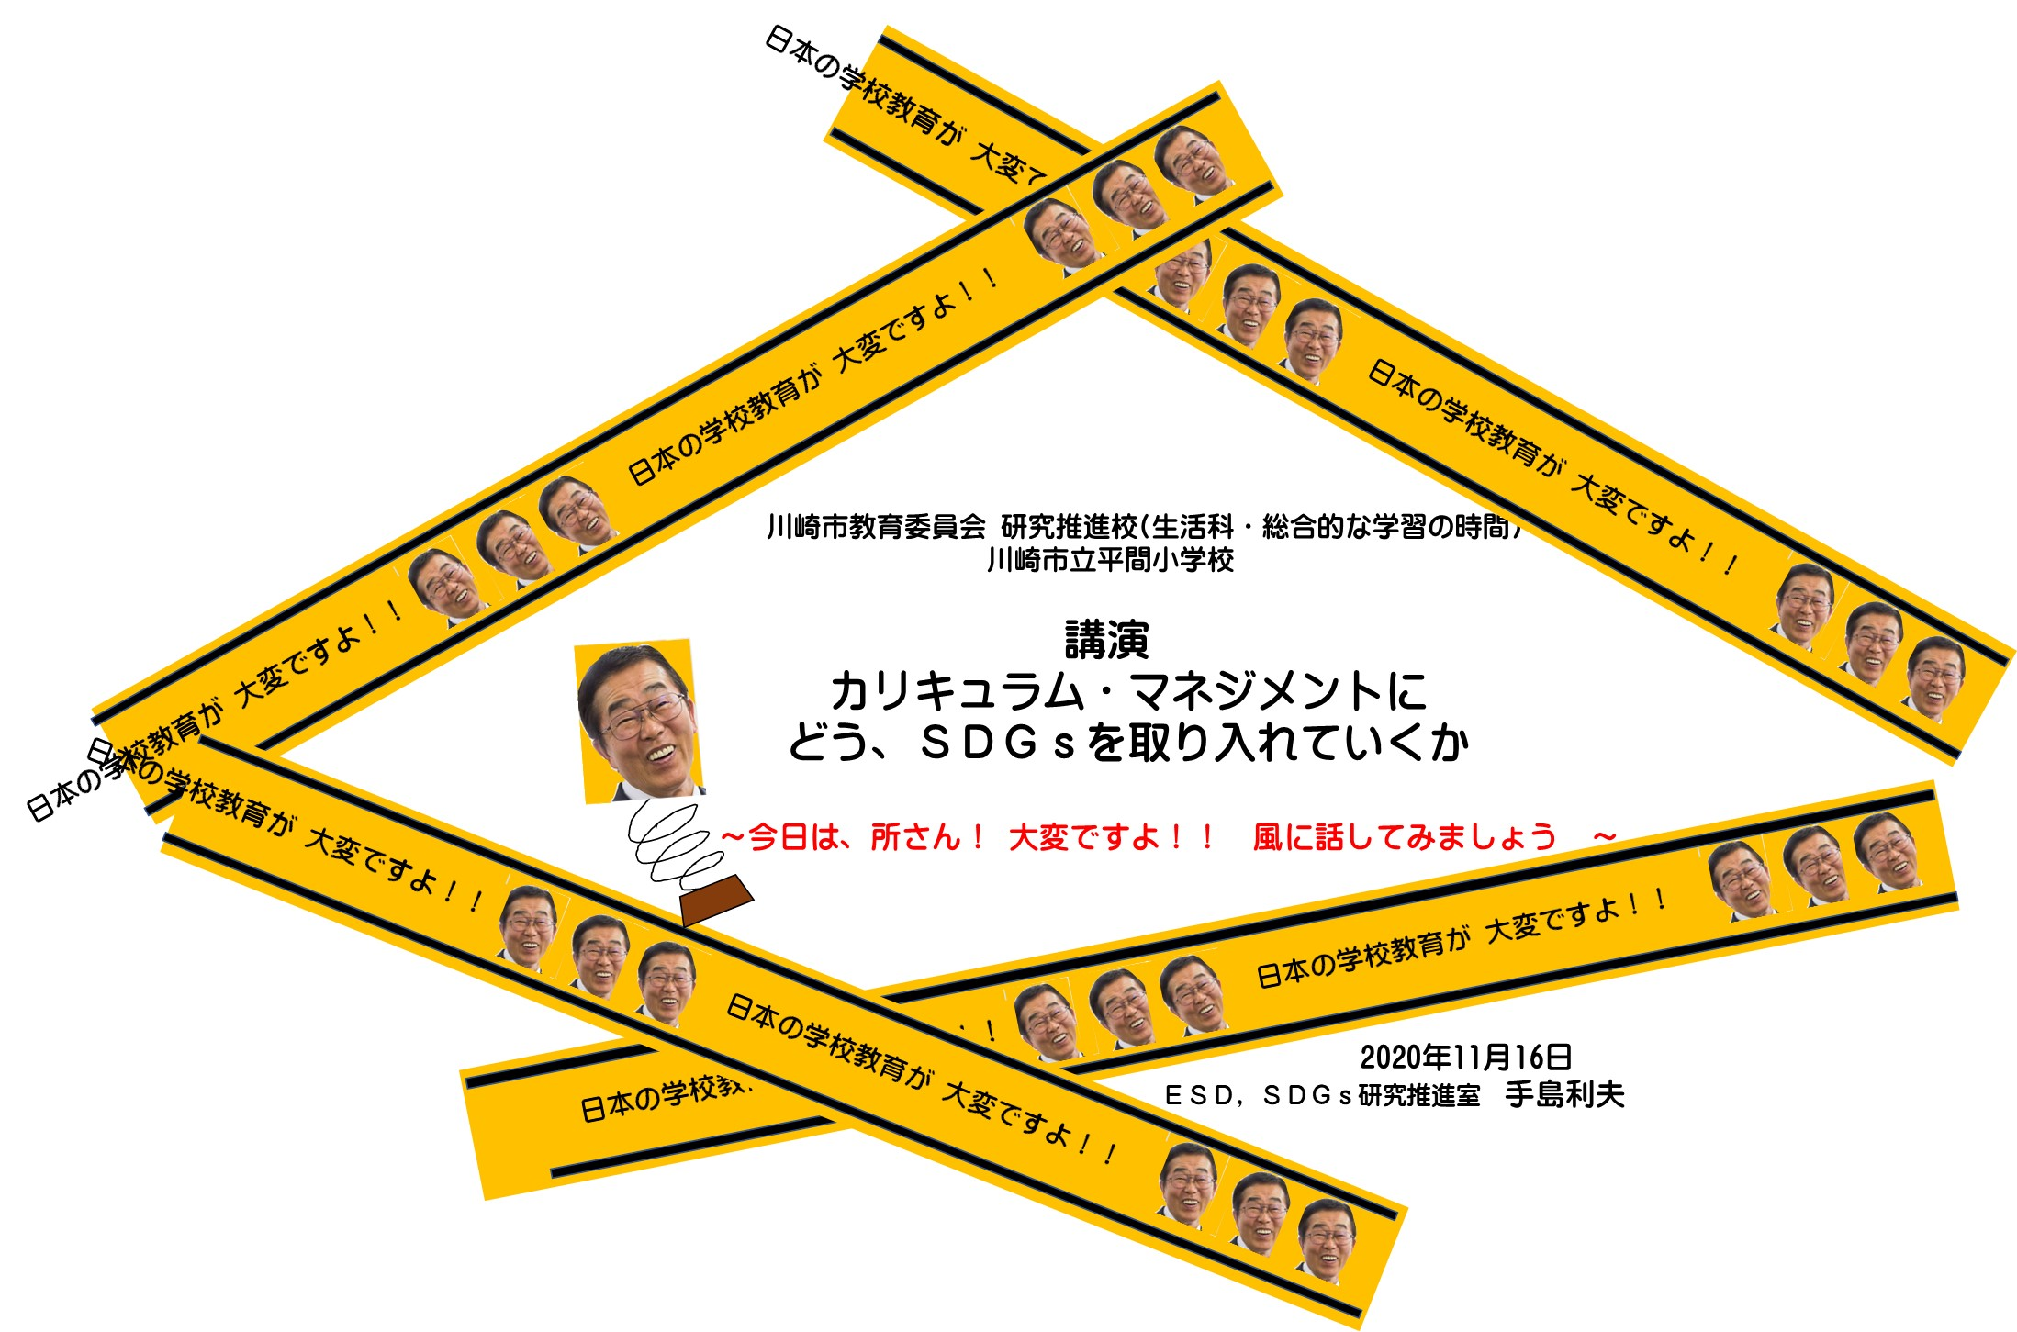

　佐川昌広前校長がおっしゃるには、「あそこから始まったんです。学校の教育目標も見

直して・・・」とのこと。先生方のご努力もさることながら、講師としてご指導を進めて

くださった皆様との素敵な出会いが続いたことと拝察いたします。

　１２月４日の、研究報告会はぞくぞくするほどに感動の連続でした。言葉では表しきれ

ないので、案内チラシをご覧ください。授業や子どもさんたち、ゲストティーチャーが素

晴らしいのは当然ですがその後に、末吉里花さんが会場で参会者や５・６年児童を前にエ

シカルに生きるってことについて、ご自身が「世界ふしぎ発見」のミステリーハンターと

して世界の秘境を旅しながら感じたことを踏まえながら語ってくれるのです。ポスターセ

ッションでは先生方やＰＴＡの方がコーナーを作り、参会者と対話型で発信をし、トーク

セッションでは、新渡戸文化中学・高等学校副校長の山藤旅聞さんや西田小の実践者・秦

さやかさん、佐川昌広前校長、研究主任の加地盛一郎さんが自然に語り合うのです。

　佐川昌広前校長がおっしゃるには、「あそこから始まったんです。学校の教育目標も見

直して・・・」とのこと。先生方のご努力もさることながら、講師としてご指導を進めて

くださった皆様との素敵な出会いが続いたことと拝察いたします。

　１２月４日の、研究報告会はぞくぞくするほどに感動の連続でした。言葉では表しきれ

ないので、案内チラシをご覧ください。授業や子どもさんたち、ゲストティーチャーが素

晴らしいのは当然ですがその後に、末吉里花さんが会場で参会者や５・６年児童を前にエ

シカルに生きるってことについて、ご自身が「世界ふしぎ発見」のミステリーハンターと

して世界の秘境を旅しながら感じたことを踏まえながら語ってくれるのです。ポスターセ

ッションでは先生方やＰＴＡの方がコーナーを作り、参会者と対話型で発信をし、トーク

セッションでは、新渡戸文化中学・高等学校副校長の山藤旅聞さんや西田小の実践者・秦

さやかさん、佐川昌広前校長、研究主任の加地盛一郎さんが自然に語り合うのです。

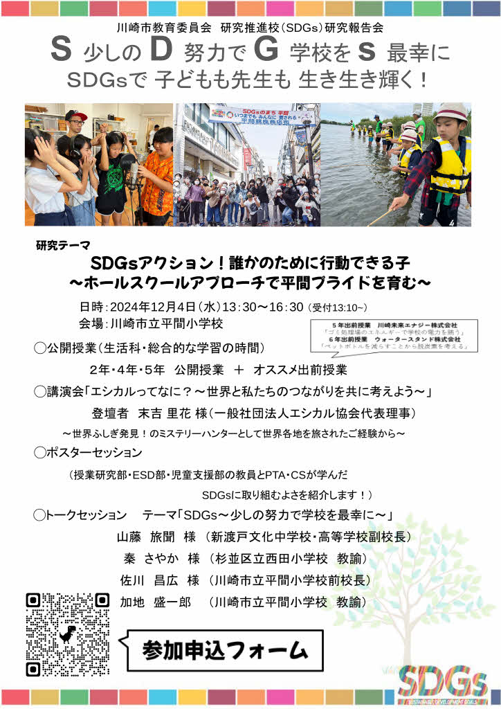

　また何よりうれしいのは、平間小学校のＥＳＤを深く理解し、ユネスコスクールとして

その歩みを引き継ぎ、職員とともに着実な学校づくりを進めてくださる五十嵐礼子校長先

生がいらっしゃることです。学校は校長先生のご見識の高さに比例するように素晴らしい

組織力を発揮するものです。五十嵐校長先生のお人柄にふれ、平間小学校が更なる発展を

続けてくれるものと感じた次第です。

　昨日（１２月８日）は東海大学湘南キャンパスで教育目標・評価学会のシンポジウムに

関わらせていただき東海大学の学生さんたちともお話することができました。今日は茨城

大学の大学院の院生さんたちに１時間４５分の授業をさせていただき、明後日には東砂小

学校の校内研究会で５年生の児童の皆さんの活躍にふれることができそうです。

　あっという間に年末が目の前に迫っています。忙しい毎日が続きそうですね。ご自愛く

ださい。

**＊＊＊＊＊＊＊＊＊＊＊＊＊＊＊＊＊＊＊＊＊＊＊＊＊＊＊**

「ＥＳＤ・ＳＤＧｓ推進研究室」室長　手島利夫

URL=https://www.esd-tejima.com/

　　 　 　　事務所：〒130-0025　東京都墨田区千歳１－５－１０

　　　　　 ☏＝ 03-3633-1639　 090-9399-0891

　　 Ｍａｉｌ＝contact@esdtejima.com

・・・・・・・・・・・・・・・・・・・・・・・・・・・・・・・・・・

* 【参考】ＥＳＤＧｓ通信：手島利夫が名刺交換させていただいた方等に配信している

不定期なメルマガで、約1９００名様に配信中です。ここでは、手島が直接かかわっ

た出来事を中心にお伝えしております。 [contact@esdtejima.com](mailto:contact@esdtejima.com)　にメールでご連絡

いただければ、登録・及び削除をいたします。よろしくお願いいたします。